PINEPHONE BEDIENUNGSANLEITUNG - QUICK START GUIDE

1 Lieferumfang 2
2 Sicherheitshinweise und Entsorgung 2
2.1 Warnhinweise 2
2.2 Ordnungsgemäße Entsorgung von Bestandteilen und Akkus 2
3 Erste Schritte 3
3.1 Entfernung der Gehäuserückseite 3
3.2 Erste Einrichtung 3
3.2 Privacy-Schalter und Federkontakte 3
3.3 Inbetriebnahme des PinePhones 4
4 Betriebssysteme 4
5 Hardware 4
5.1 Beschreibung der äußeren Komponenten 4
5.2 Technische Daten 5
5.3 Problembehandlung und häufige Fragen 5
6 Erfüllung gesetzlicher Vorschriften 5
7 Dokumentation and Kontaktinformationen 5

1 Lieferumfang
- Bedienungsanleitung - Quick Start Guide (x1)
- PinePhone (x1)
- USB-C Ladekabel (x1)

2 Sicherheitshinweise und Entsorgung

2.1 Warnhinweise
Bitte lesen Sie diese Bedienungsanleitung vor Inbetriebnahme des Gerätes sorgfältig durch.
Bedingungen für den Betrieb und Vorsichtsmaßnahmen:
- Das PinePhone sollte mit einem 15W (5V 3A) USB-Netzteil geladen werden. Höhere Spannungen während des Ladens können Schäden am Gerät verursachen.
- Das PinePhone funktioniert nur bei inneren Temperaturen zwischen 5°C und 65°C. Es sollte niemals bei Umgebungstemperaturen unter -20°C oder über 40°C betrieben werden.
- Der Akku darf keinesfalls durchbohrt, zerlegt, zerquetscht oder geschlagen werden. Alte Akkus müssen ordnungsgemäß nach örtlichen Vorschriften entsorgt werden (siehe Abschnitt 2.2).
- Schützen Sie das Gerät vor direktem Sonnenlicht, Wasser und Feuchtigkeit.
- Sollte sich das PinePhone überhitzen, schalten Sie es aus und lassen Sie es 15 Minuten abkühlen.
- Halten Sie sich an die örtlichen Vorschriften bezüglich der Nutzung von Mobiltelefonen. Dies betrifft auch die Verwendung des Gerätes in öffentlichen Räumlichkeiten oder während der Bedienung von Kraftfahrzeugen und schweren Maschinen.

2.2 Ordnungsgemäße Entsorgung von Bestandteilen und Akkus
Jegliche Bestandteile des PinePhones sollten gemäß örtlicher Vorschriften entsorgt und wiederverwertet werden. Dies erfordert vermutlich die Entsorgung des Mobiltelefons oder einzelnen Teilen an örtlichen Recyclingstellen oder gekennzeichneten Containern.
Für weitere Details informieren Sie sich bitte bei Ihrer Gemeinde- oder Stadtverwaltung.
Akkus und Batterien sollten unter keinen Umständen im Hausmüll entsorgt werden.
Der Endnutzer ist gesetzlich dazu verpflichtet benutzte Akkus und Batterien zurückzugeben. Akkus können an uns zurückgesendet werden um dort fachgerecht entsorgt zu werden.
Geben sie Akkus an den Vertreiber zurück - für mehr Informationen kontaktieren Sie info@pine64.org.

3 Erste Schritte

3.1 Entfernung der Gehäuserückseite
Um die Rückseite des Gehäuses vom PinePhone zu entfernen, klappen Sie das Gehäuse vorsichtig mit Ihrem Fingernagel oder einem weichen Gegenstand auf. Während die Rückseite zu Ihnen und die Kamera nach oben zeigt, befindet sich an der unteren linken Ecke des PinePhones eine Aussparung zum einfachen Öffnen der Gehäuserückseite (siehe Abbildung).

3.2 Erste Einrichtung
Für den Transport befindet sich ein Kunststoffstreifen zwischen dem Akku und den dafür vorgesehenen Kontakten in Ihrem PinePhone. Dieser muss vor der Benutzung entfernt werden.
- Entfernen Sie die Batterie mithilfe Ihres Fingernagels oder eines Gehäuseöffners
- Entfernen und entsorgen Sie den Kunststoffstreifen zwischen dem Akku und den Kontakten

Während die Rückseite und der Akku entnommen sind können Sie eine SIM-Karte und eine microSD-Karte in das PinePhone einsetzen. Eine microSD-Karte kann entweder zur Bereitstellung eines Betriebssystems oder als zusätzlicher Speicher für ein Betriebssystem auf dem internen eMMC verwendet werden. Versuchen Sie niemals, microSD- oder SIM-Karten zu entfernen während der Akku sich im Gerät befindet.

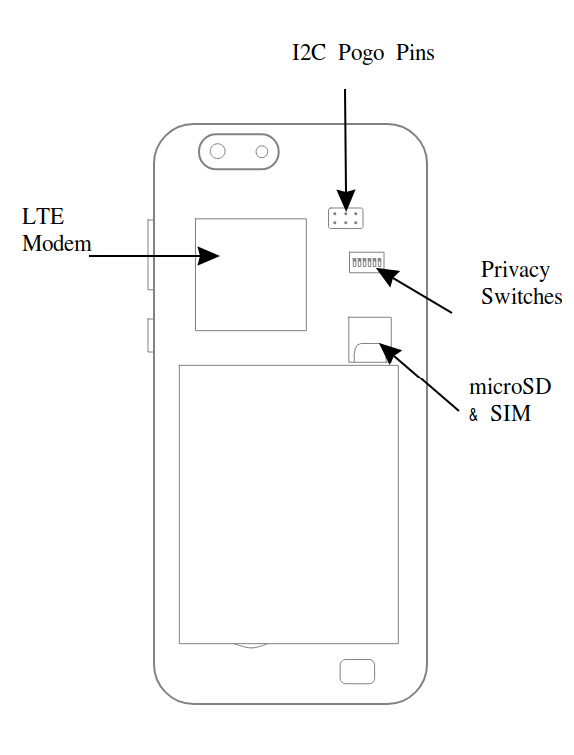

3.2 Privacy-Schalter und Federkontakte
Unter der Abdeckung befinden sich Federkontakte und mit 1-6 gekennzeichnete Privacy-Schalter mit der Beschriftung der jeweiligen Funktionen. Die Federkontakte benutzen das I2C-Protokoll (zwei Pins) und können für Zubehör und Zusatzfunktionalität genutzt werden.

Die Privacy-Schalter können umgelegt werden um folgende Module elektrisch abzuschalten (Nummerierung entspricht der Legende auf dem Gerät):
- LTE-Modem + GPS
- WiFi / Bluetooth
- Mikrofon
- Kamera auf der Rückseite
- Kamera auf der Vorderseite
- Kopfhörer AUS / UART AN Schalter

Das Deaktivieren des Kopfhörers aktiviert die UART-Schnittstelle mithilfe der Kopfhörer-Buchse (Mehr Informationen im Wiki).

3.3 Inbetriebnahme des PinePhones
Das PinePhone kann mehrere Betriebssysteme (siehe Abschnitt 4) sowohl vom internen eMMC-Flashspeicher, als auch von einer microSD-Karte betreiben. Bootfähige microSD-Karten werden gegenüber dem internen eMMC-Speicher priorisiert.

Um das PinePhone anzuschalten, halten Sie den An-/Aus-Schalter 2 Sekunden lang gedrückt. Die Boot-Dauer kann je nach Betriebssystem variieren. Rechnen Sie jedoch mit einer Dauer von bis zu 60 Sekunden bis das Gerät vollständig gestartet ist. Die meisten Betriebssysteme zeigen einen Boot-Indikator zum Beispiels mittels Vibrationen oder blinkender Benachrichtigungs-LED.

Detaillierte Anweisungen und eine Auswahlhilfe für Betriebssysteme finden Sie unter:
https://wiki.pine64.org/index.php/PinePhone

4 Betriebssysteme
Alle für das PinePhone verfügbaren Betriebssysteme stammen von Community-Entwicklern und Partnerprojekten. PINE64 entwickelt keine Software für das PinePhone.

Unabhängig davon, welches Betriebssystem auf Ihrem Gerät vorinstalliert ist, können Sie jedes andere für das PinePhone verfügbare Betriebssystem installieren. Mehr Informationen hierzu sind im Abschnitt Software Release im Wiki zu finden:
https://wiki.pine64.org/index.php/PinePhone_Software_Release#Software_Releases

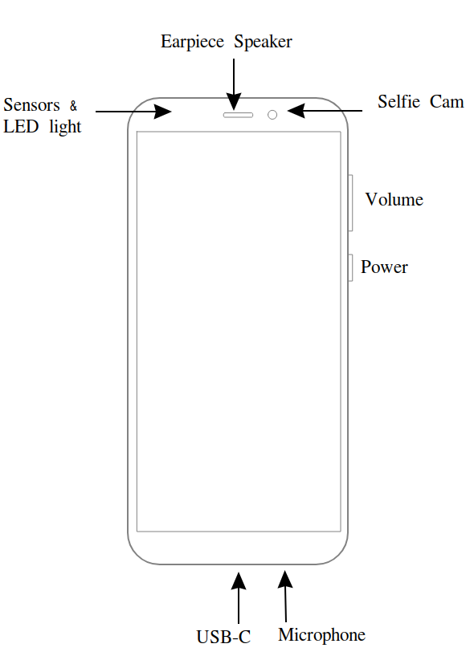
5 Hardware

5.1 Beschreibung der äußeren Komponenten
Abmessungen: 160.5 x 76.6 x 9.2mm. Gewicht: 220g
Im PinePhone befindet sich ein 5.95” HD IPS kapazitiver Touchscreen (16 Millionen Farben; Auflösung: 1440x720; Seitenverhältnis: 18:9). Die Kopfhörerbuchse befindet sich an der oberen Kante. In der oberen Leiste über dem LCD befindet sich die 2MP, f/2.8, 1/5" Frontkamera, eine mehrfarbige Benachrichtigungs-LED, ein Annäherungssensor, ein Umgebungslichtsensor und der Ohr-Lautsprecher. Der An-/Aus-Schalter und die Lautstärketasten befinden sich auf der rechen Kante. An der unteren Kante befindet sich die USB-Typ-C-Schnittstelle (Strom, Daten und Videoausgang im DisplayPort-Alternate-Modus) und das Mikrofon. Auf der Rückseite des Geräts befindet sich oben links eine 5MP, 1/4" Kamera und ein LED-Blitz. Weiter unten ist ein Mono-Lautsprecher zu finden.

5.2 Technische Daten
Weitere Informationen, PCBA-Hardware Revisionen und Schaltbilder finden Sie unter:
https://wiki.pine64.org/index.php/PinePhone

Wesentliche Daten:
- System on Chip: Allwinner A64
- RAM: 2GB LPDDR3 SDRAM
- Speicher: 16GB eMMC, erweiterbar um bis zu 2 TB mithilfe einer microSD-Karte, unterstützt SDHC und SDXC, UHS1
- Modem: Quectel EG25-G
  - LTE: B1, B2, B3, B4, B5, B7, B8, B12, B13, B18, B19, B20, B25, B26, B28, B38, B39, B40, B41
  - WCDMA: B1, B2, B4, B5, B6, B8, B19
  - GSM: 850, 900, 1800, 1900 (MHz)
- WLAN: Wi-Fi 802.11 b/g/n, 1x1, single-band, hotspot-fähig
- Bluetooth: 4.0, A2DP
- GNSS: GPS/GLONASS/BeiDou/Galileo/QZSS, mit A-GPS

5.3 Problembehandlung und häufige Fragen
- Um das PinePhone hart abzuschalten, halten Sie den An-/Aus-Schalter für 5 Sekunden gedrückt.
- Sollte eines oder mehrere der Module nicht reagieren, stellen Sie sicher, dass der entsprechende Privacy-Schalter auf der eingeschalteten Position steht (Siehe Abschnitt 3.2).
- Der Akku muss in das PinePhone eingesetzt sein damit alle Module ordnungsgemäß funktionieren.
- Wenn kein Betriebssystem installiert ist kann sich der Akku mit der Zeit entladen.
- Nicht alle Betriebssysteme unterstützen jede Hardware-Funktion des PinePhones.

6 Erfüllung gesetzlicher Vorschriften
Das PinePhone ist CE und FCC zertifiziert.

7 Dokumentation and Kontaktinformationen
Detaillierte Hardware- und Software-Dokumentation kann auf unserer Webseite (pine64.org) und im Wiki (wiki.pine64.org) gefunden werden.
Kontakt
Kaufanfragen: sales@pine64.org
Support: support@pine64.org
Allgemeine Anfragen: info@pine64.org

